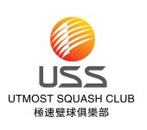
姓名: | 性别: | 电话:
证件类型： | 证件号码： | 电子邮件：
请于2014年3月23日前将报名表发送至：  ussadm@sina.cn和  ren3489_cn@sina.com  联系人： 任剑飞  电话：65818807 13811768530 | 北京极速俱乐部公共微信  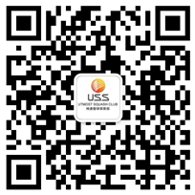 | 比赛时间：3月30日9点  比赛场馆：首体精英壁球馆

